PRACTICAS UNO Y DOS BASES

DE DATOS BASICO

CARLOS ANDRES RUALES ACOSTA

1126601801

301330_44

USEIN GONZALES

ECBTI

UNIVERSIDAD NACIONAL ABIERTA Y A DISTANCIA (UNAD)

PALMIRA VALLE

2014

**CONTENIDO**

INTRODUCCION 3

OBJETIVOS 4

PRACTICA UNO 5

PRACTICA DOS 6

CONCLUSIONES 7

# INTRODUCCION

A continuación se estudiaran los temas correspondientes con la unidad I y II de la guía de bases de datos básicos, de tal manera que se coloque en práctica lo aprendiendo en dichas unidades y realizando un modelo físico y lógico de las entidades u ocurrencias, así como también de los atributos correspondientes a cada entidad, todo lo anterior basado en un caso de la vida real.

# OBJETIVOS

* Realizar un modelo físico del caso presentado en el anexo de la guía de laboratorio
* Realizar el análisis en modelo de matriz para identificar las entidades
* Rellenar la matriz con las cardinalidades correspondientes entre cada entidad
* Generar el diagrama E-R o modelo físico con sus respectivas uniones

# PRACTICA UNO

|  |  |  |  |  |  |  |  |
| --- | --- | --- | --- | --- | --- | --- | --- |
| ENTIDAD | CULTIVOS | LOTES | MAYORDOMOS | TRABAJADORES | ACTIVIDADES_TRABAJADORES | ACTIVIDADES | VENTAS |
| CULTIVOS | X | N-1 | X | X | X | X | X |
| LOTES | 1-N | X | X | X | X | X | X |
| MAYORDOMOS | X | 1-1 | X | X | X | X | X |
| TRABAJADORES | X | X | 1-1 | X | 1-N | X | X |
| ACTIVIDADES_TRABAJADORES | X | X | X | N-1 | X | X | X |
| ACTIVIDADES | X | X | X | X | X | X | 1-N |
| VENTAS | X | X | X | X | X | N-1 | X |

# PRACTICA DOS

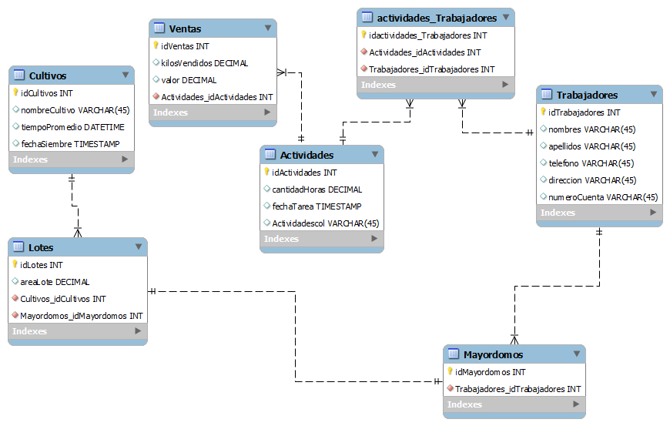

# CONCLUSIONES

Las bases de datos son un conjunto de elementos bien organizados y regidos por una estructura bien definida y compacta y lo suficientemente flexible para modelarla según el analista. De una buena estructura o un buen modelo depende el futuro de una aplicación o del orden y organización de una empresa, por ello es tan importante conocer e interiorizar los conceptos necesarios para modelar o interpretar cualquier caso que se nos presente, es por lo mismo que se realizan estas prácticas, para acercarnos a situaciones del entorno e ir haciéndonos idea de cómo hacer un modelo e ir corrigiendo lo que se nos vaya presentando.

Como bien alguien algún día dijo, la culpa no es de la interfaz sistema, si no de la interfaz programador.